©文档编号：ZJUTOJ_B_01_{(ZJUTOJ为系统简称，B为系统需求说明书，01为编号)}
分册名称：浙江工业大学ACM-ICPC信息平台需求说明书
密 级：1级★☆☆☆☆（内部传阅）
第1册/共1册

浙江工业大学ACM-ICPC信息平台
ZJUT ACM-ICPC Online Judge System
（征求意见稿）

编写人：
修改情况记录：
版本号 | 修改批准人 | 修改人 | 修改日期 | 修改说明 | 签收人
1.0 |  |  | 2013/12/15 | 初稿

浙江工业大学计算机科学与技术学院
浙江工业大学ACM训练组
2013.12

目 录
1 引言 4
1.1 编写目的 4
1.2 预期读者 4
2 功能需求说明 4
2.1 系统背景及定位 4
2.2 设计原则 5
2.3 项目概述 5
2.4 系统管理模块 6
2.4.1 ACM-ICPC简介信息管理 6
2.4.2 通知管理 7
2.4.3 用户管理 8
2.5 题目管理模块 10
2.5.1 题目录入 10
2.5.2 题目审核 12
2.5.3 难度评判 13
2.5.4 题解审核 14
2.5.5 题目评论 15
2.5.6 排行榜 16
2.5.7 类型分类 17
2.5.8 题目评判 18
2.6 竞赛管理 20
2.6.1 创建比赛 20
2.6.2 关闭比赛 20
2.6.3 比赛结果 20
2.6.4 题解报告 20
2.7 Virtual Online Judge（虚拟平台） 20
2.7.1 远程题目的获取和显示 21
2.7.2 远程题目的提交和评判 22
2.7.3 虚拟比赛的组织 23

引言

编写目的
本文档是浙江工业大学训练组根据ACM-ICPC竞赛（以下或简称ACM竞赛、ACM）的新形势需要，参考了同类型系统而整理的一份需求确认汇总文档，文档内容主要包括训练与竞赛系统的整体解决方案、各子系统的设计思路、业务流程、数据元素以及功能操作说明。
编写目的是为了更好地向用户确认需求，并对总体需求达成共识，为下一步系统设计和开发提供依据。`

预期读者
本文档的预期读者为：
- 各级负责人
- 所有教练
- 所有队员

功能需求说明

系统背景及定位
ACM-ICPC竞赛的竞争日趋激烈，为培养学生的编程兴趣和取得更好的成绩，必须有一套适合本校学生和教练，以及新形势下的信息平台，该平台主要解决以下问题：
- 训练题目的类型分类、难度分类，以期实现各年级段，不同水平层次的高效训练。
- 收集整理各类网络赛、现场赛的题目，可根据训练情况实现有针对性竞赛的组织和评判。
- 收集整理各类题目的题解报告，以快速帮助学生理解各种题目的难点和陷阱，激发学生学习和训练的激情。
- 建立浙工大ACM的官网介绍，发布ACM-ICPC竞赛的相关消息、学校和学院政策，扩大影响面，使得更多的学生积极参与到ACM-ICPC竞赛中来。

设计原则
以训练为中心，简单易用；系统安全可靠，易扩展。

项目概述
本项目采用B/S架构，功能可大致分为三大块：题库管理、训练与竞赛管理和官网信息等。系统参与角色描述如下：
- 系统管理员：负责系统维护和数据管理，官网信息的发布。
- 题目管理员：负责题目的管理分类；
- 竞赛管理员：负责竞赛的管理；
- 普通用户：查看题目并提交解题程序，查看自己的训练结果，发布题目评论和题解报告。
整体信息平台的功能结构如图1所示：
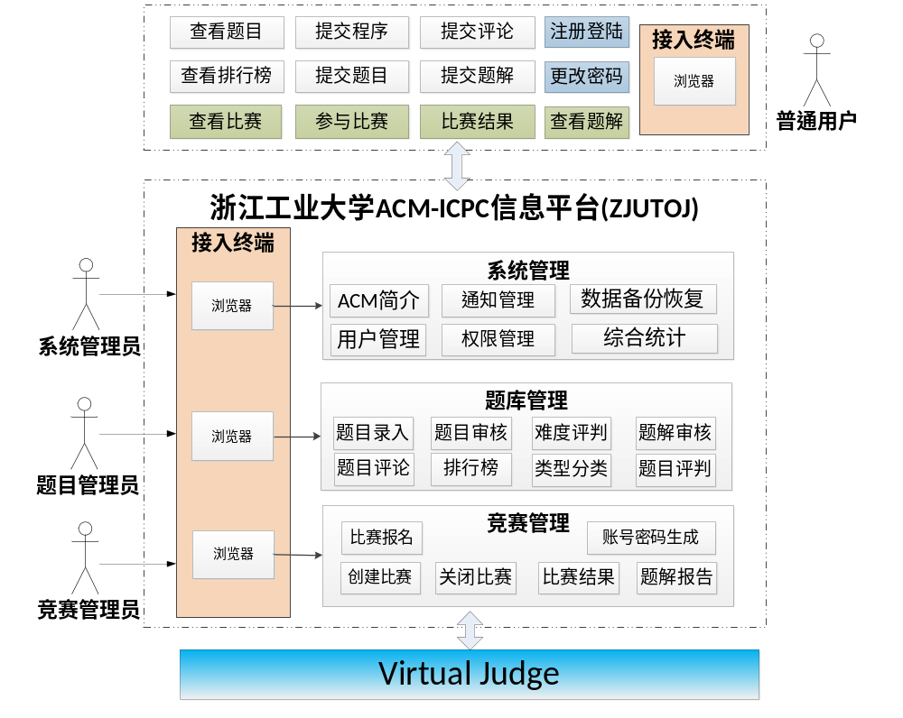
图1-系统功能结构图

系统管理模块
系统管理功能包括如下功能：
- ACM-ICPC简介信息管理；
- 通知管理；
- 系统用户管理；
- 用户权限管理；
- 数据备份恢复。

ACM-ICPC简介信息管理

功能描述
ACM-ICPC简介信息管理由系统管理员完成，包括如下信息管理：
- ACM-ICPC赛事简介；
- 工大ACM-ICPC。

角色与用例
本模块涉及角色为：系统管理员和普通用户。角色用例描述如图2所示：
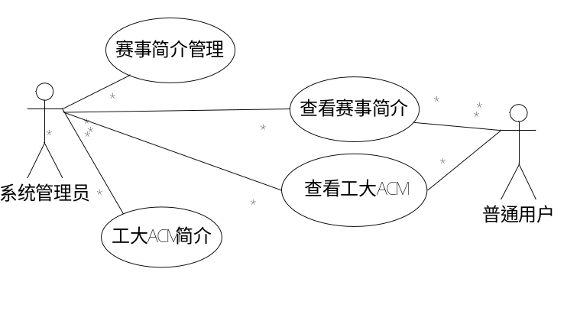
图2-ACM-ICPC简介信息管理用例图

数据元素描述

简介信息
序号 | 字段名 | 输入方式 | 是否必填 | 备注
1 | 信息编号 | 系统自动生成 | 是 | 系统自动生成的唯一编码，页面上不显示
2 | 信息栏目 | 下拉选择 | 是 | 栏目包括：赛事简介、工大ACM和通知等。
3 | 信息标题 |  | 是
4 | 信息内容 |  | 是
5 | 附件1 |  | 否
6 | 附件2 |  | 否
7 | 附件3 |  | 否

用例场景步骤描述
序号 | 用例名称 | 场景步骤描述
1 | 赛事简介管理 | - 系统管理员登陆后台管理系统；  - 进入赛事简介管理页面，浏览所有简介信息；  - 对赛事简介信息进行增删改查。
2 | 查看赛事简介 | 1）用户打开前台网站，点击链接即可查看。
3 | 工大ACM简介管理 | - 系统管理员登陆后台管理系统；  - 进入工大ACM简介管理页面，浏览所有简介信息；  - 对工大ACM简介信息进行增删改查。
4 | 查看工大ACM | 1）用户打开前台网站，点击链接即可查看。

通知管理

功能描述
通知管理由系统管理员完成，主要完成通知的增删改查。

角色与实例
本模块涉及角色为：系统管理员和普通用户。系统实例描述如所示：
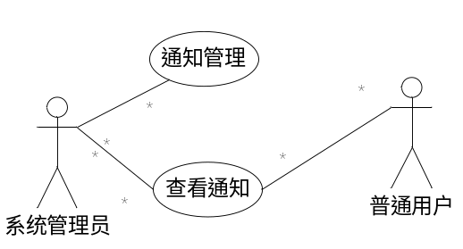
图3-通知管理用例图

数据元素描述

通知信息
参见2.4.1.3.1。

用例场景步骤描述
序号 | 用例名称 | 场景步骤描述
1 | 通知管理 | - 系统管理员登陆后台管理系统；  - 进入赛事简介管理页面，浏览所有简介信息；  - 对赛事简介信息进行增删改查。
2 | 查看通知 | - 用户打开前台网站，点击链接查看通知；

用户管理

功能描述
用户管理由系统管理员完成，完成整个系统用户的增删改查。

角色与用例
本模块涉及角色为：系统管理员和普通用户。角色用例描述如所示：
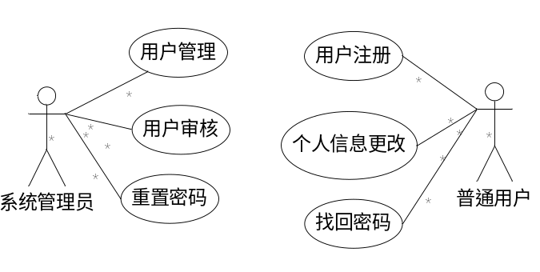
图4-用户管理

数据元素描述

用户信息
序号 | 字段名 | 输入方式 | 是否必填 | 备注
1 | 用户编号 | 系统自动生成 | 是 | 系统自动生成的该用户的唯一编码，页面上不显示
2 | 用户类型 | 下拉选择 | 是 | 用户类型包括：普通用户、工大队员、题目管理员、竞赛管理员和系统管理员
3 | 用户登录名 |  | 是 | 8-18位
4 | 登录密码 |  | 是 | 默认zjut123456
5 | Email |  | 是 | 用户找回密码
6 | 身份证号 |  | 否
7 | 联系电话 |  | 否
8 | 真实姓名 |  | 否
9 | 备注 |  | 否

用例场景步骤描述
序号 | 用例名称 | 场景步骤描述
1 | 用户管理  用户审核  重置密码 | - 系统管理员登陆后台管理系统；  - 进入赛事简介管理页面，浏览所有用户信息；  - 选择单个用户进行增删改查或重置密码
2 | 用户注册  个人信息修改 | - 匿名用户点击链接，打开注册页面；  - 填写必要的注册信息进行注册。
5 | 找回密码 | - 用户打开找回密码链接，输入用户名和正确的Email  - 系统重置密码后发送到该用户Email。

题目管理模块
系统管理功能包括如下功能：
- 题目录入；
- 题目审核；
- 难度评判；
- 题解审核；
- 题目评论；
- 排行榜；
- 类型分类；
- 题目评判；

题目录入

功能描述
题目录入由用户或题目管理员完成，包括如下功能：
- 填写新题目，并提交；
- 编辑自己上交且还没被审核的题目；

角色与用例
本模块涉及角色为：普通用户。角色用例描述如图所示：
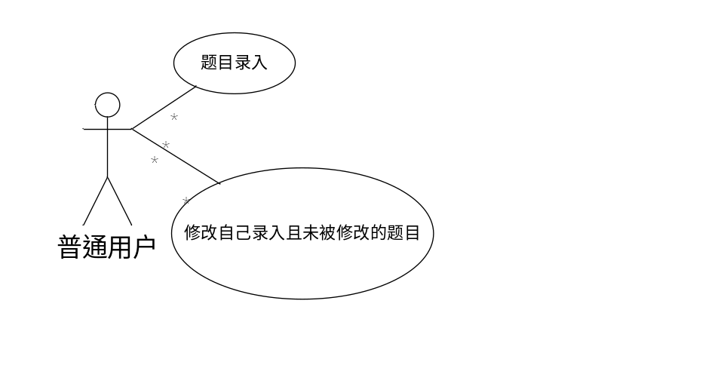
图5题目录入用例图

数据元素描述

题目列表
序号 | 字段名 | 输入方式 | 是否必填 | 备注
1 | 题目编号 | 系统自动生成 | 是 | 系统自动生成的唯一题目编一编号  题目的数据根据这个相连
2 | 题目上交者编号 | 系统自动生成 | 是 | 记录上交者的编号，便于查询不显示
3 | 题目标题 | 提交者输入 | 否
4 | 题目内容 | 提交者输入 | 否
5 | 题目是否显示 | 默认为否，仅允许题目管理员修改 | 是 | 表示这个是否显示在页面上，显示在页面上相当于通过了审核
6 | 题目难度 | 根据情况计算而出 | 否 | 表示题目的难度
7 | 题目类型 | 题目管理员输入 | 否 | 表示题目的类型

用例场景步骤描述
序号 | 用例名称 | 场景步骤描述
1 | 添加题目 | - 用户点击页面上的添加题目按钮；  - 输入题目的信息；  - 提交题目。
2 | 提交题目修改 | - 用户点击页面上的修改题目的按钮。  - 对于出现的各项，选择想要修改的题目。  - 修改题目并提交。

题目审核

功能描述
题目审核主要有题目管理员来完成，主要编辑题目的属性，对是否显示该题目的属性的修改和题目的增删改查。

角色与实例
本模块涉及角色为：题目管理员。系统实例描述如所示：

图6-通知管理用例图

数据元素描述

题目列表
参见题目列表

用例场景步骤描述
序号 | 用例名称 | 场景步骤描述
1 | 题目属性的修改 | - 题目管理员点击提交题目修改的按钮；  - 进入修改题目的界面，选择要修改的题目；  - 修改完后提交；
2 | 题目的删除 | - 题目管理员点击提交题目修改的按钮；  - 进入修改题目的界面，点击题目后的delet进行删除；

难度评判

功能描述
用来评判题目的难易。

角色与用例
本模块涉及角色为：普通用户。角色用例描述如所示：
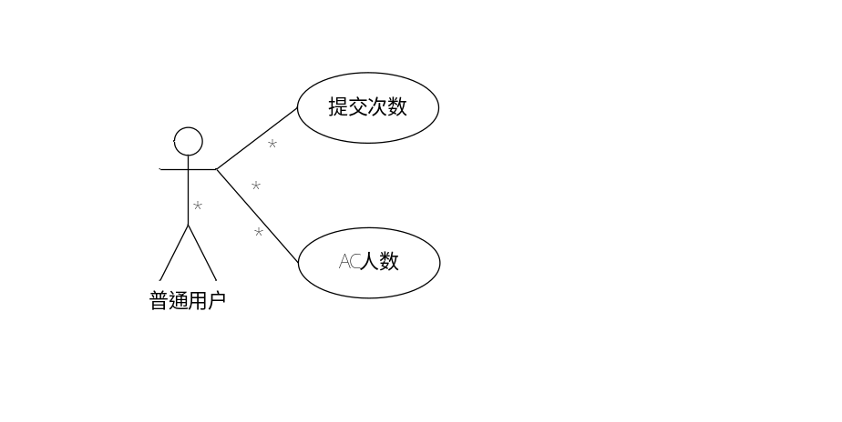
图7-题目难度评判

数据元素描述

题目难度
序号 | 字段名 | 输入方式 | 是否必填 | 备注
1 | 题目编号 | 系统自动生成 | 是 | 关联的题目的编号
2 | 提交次数 | 系统累加 | 是 | 用户提交一次题目累加一次
3 | AC人数 | 系统自己统计AC的人数 | 是
4 | 用户评判次数 | 系统自己累加 | 是
5 | 用户评判总分 | 系统自己累加 | 是

用例场景步骤描述
序号 | 用例名称 | 场景步骤描述
1 | 难度查看 | - 用户点击题目链表，题目的后面显示难度。

题解审核

功能描述
题目管理员来操作，修改题解的显示属性。

角色与用例
本模块涉及角色为：题目管理员和普通用户。角色用例描述如所示：
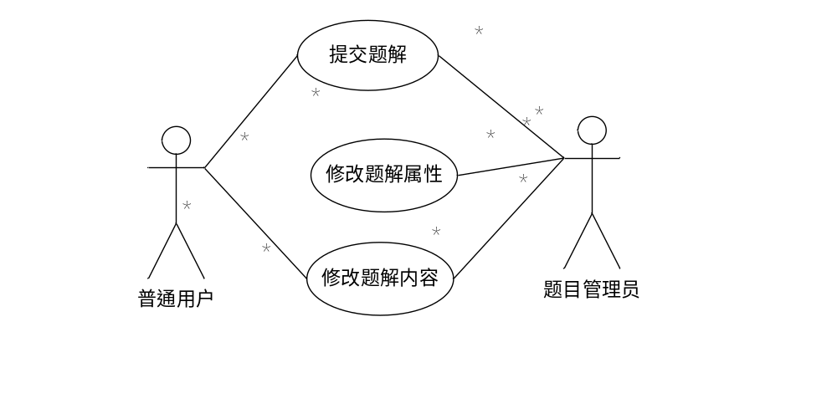
图8-题解审核

数据元素描述

用户信息
序号 | 字段名 | 输入方式 | 是否必填 | 备注
1 | 题解编号 | 系统自动生成 | 是 | 系统自动生成的该用户的唯一编码，页面上不显示
2 | 题目编号 | 系统根据你提交自动生成 | 是 | 关联题目的编号
3 | 题解内容 | 上交者填写 | 是 | 题解内容，空的不允许提交
4 | 题解是否显示 | 默认显示否，仅能由题目管理员修改 | 是
5 | 题解上交者编号 | 系统根据你的提交自动生成 | 是 | 上交者关联用

用例场景步骤描述
序号 | 用例名称 | 场景步骤描述
1 | 题解管理 | - 点击题解管理按钮  - 进入题解管理页面，选择题解  - 增删改查题解并确认；

题目评论

功能描述
普通用户们用来交流题目，评价题目。

角色与用例
本模块涉及角色为：普通用户。角色用例描述如所示：
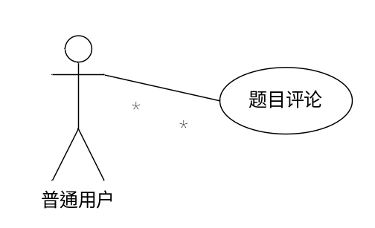
图9-题目评论

数据元素描述

题目评论
序号 | 字段名 | 输入方式 | 是否必填 | 备注
1 | 评论编号 | 系统自动生成 | 是 | 系统自动生成的该用户的唯一编码，页面上不显示
2 | 题目编号 | 根据你的提交生成 | 是 | 关联题目
3 | 评论内容 | 用户提交 | 是 | 空的不能提交
4 | 评论者编号 | 系统自动生成 | 是 | 关联用

用例场景步骤描述
序号 | 用例名称 | 场景步骤描述
1 | 题目评论 | - 在题目页面点击评论按钮  - 进入评论界面，输入评论内容并且提交

排行榜

功能描述
排序一个题目的一个人最好的解题方案。

角色与用例
本模块涉及角色为：普通用户。角色用例描述如所示：
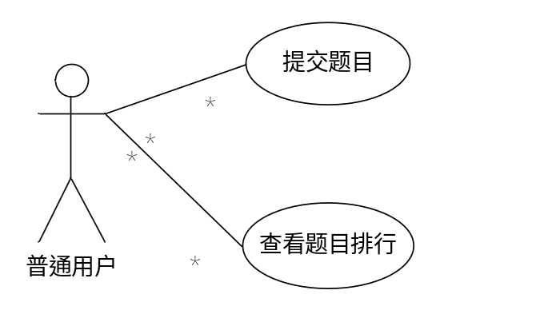
图10-题目排行

数据元素描述

AC题排序
序号 | 字段名 | 输入方式 | 是否必填 | 备注
1 | AC题编号 | 系统自动生成 | 是 | 系统自动生成的该用户的唯一编码，页面上不显示
2 | 题目编号 | 系统自动生成 | 是
3 | 用户编号 | 系统自动生成 | 是
4 | 判题编号 | 系统自动生成 | 是

用例场景步骤描述
序号 | 用例名称 | 场景步骤描述
1 | AC题目排序 | - 点击题目页面上的按钮  - 进入题目的排行页面查看

类型分类

功能描述
题目管理员根据题目的评论以及大神的判断，对题目进行分类。

角色与用例
本模块涉及角色为：题目管理员。角色用例描述如所示：

图11-题目分类

数据元素描述

用户信息
参考题目列表

用例场景步骤描述
序号 | 用例名称 | 场景步骤描述
1 | 类型分类 | - 题目管理员点击提交题目修改的按钮  - 进入修改题目的界面，选择要修改的题目  - 对题目填写类型，并确认。

题目评判

功能描述
用来对提交题目代码进行判断正确与否。

角色与用例
本模块涉及角色为：普通用户。角色用例描述如所示：
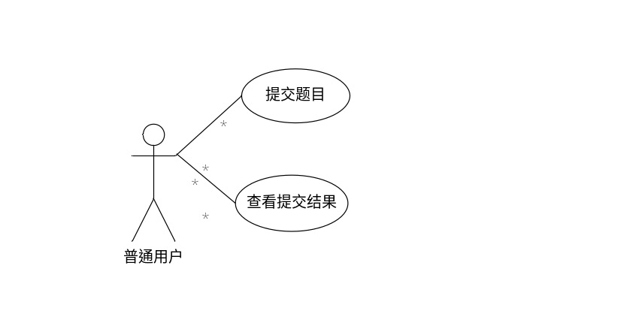
图12-提目评判

数据元素描述

题目评判
序号 | 字段名 | 输入方式 | 是否必填 | 备注
1 | 评判编号 | 系统自动生成 | 是 | 系统自动生成的该用户的唯一编码，页面上不显示
2 | 题目编号 | 系统自动生成 | 是
3 | 用户编号 | 系统自动生成 | 是
4 | 评判结果 | 系统自动生成 | 是
5 | 提交代码 | 用户输入 | 是
6 | 提交时间 | 系统自动生成 | 是
7 | 评判语言 | 用户输入 | 是 | C++ JAVA这类

用例场景步骤描述
序号 | 用例名称 | 场景步骤描述
1 | 提交代码 | - 题目页面点击提交按钮  - 进入submit界面，选择评判语言，和填入代码  - 点击submit按钮后，进入status界面，查看结果

竞赛管理

创建比赛
当竞赛管理员创建一个比赛时，如果比赛所用到的题目是来源于自己的OJ，那么系统将会对这些题目进行锁定，使其在比赛期间不能被其他用户提交。比赛题目题号将以A、B、C等编号进行编排。比赛模式分为public和private，public对所以用户开放，private只对提供特殊的用户开放。

关闭比赛
当比赛进行到最后一小时时，进行封板操作，在board上不再更新最新的比赛情况。当比赛时间到时，关闭比赛，用户不能在提交代码。

比赛结果
比赛结束后，系统将自动生成rank的最后结果，并且在board上进行公示。比赛过程中所有提交的代码将会公示1天，以防止作弊。

题解报告
比赛结束后，竞赛管理员必须发布解题报告。在board版上编写一个按钮，专名用于竞赛管理员放置解题报告，并且只有该场比赛的用户才能下载。

Virtual Online Judge（虚拟平台）
虚拟平台包括如下功能：
- 远程题目的获取和显示
- 远程题目的提交和评判
- 虚拟比赛的组织

远程题目的获取和显示

功能描述
针对用户的询问（题目唯一ID号查询），从远程虚拟平台或本地缓存返回对应题目内容及相关信息。

角色与用例
本模块涉及角色为：普通用户。角色用例描述如图2所示：
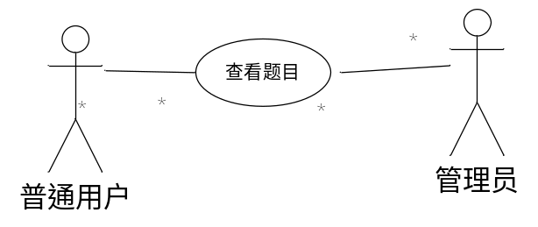
图13-虚拟平台题目获取用例图

数据元素描述

题目信息
序号 | 字段名 | 输入方式 | 是否必填 | 备注
1 | 题目编号 | 系统自动生成 | 是 | 系统根据题目原OJ的名称和题目原编号，自动生成的该题目的唯一编码
2 | 题目类型 | 用户输入 | 是 | 由工大队员、题目管理员、竞赛管理员和系统管理员等具有一定权限的用户自行补充和添加
3 | 题目名称 | 自动生成 | 是
4 | 题目内容 | 自动生成 | 是
5 | 时长限制 | 自动生成 | 是
6 | 内存限制 | 自动生成 | 是
7 | 输入样例 | 自动生成 | 是
8 | 输出样例 | 自动生成 | 是
9 | 题目来源 | 自动生成 | 否
10 | 题目状态 | 下拉选择 | 是 | 题目的状态包括：保留题目、公开题目、停止题目，分别对题目的显示和提交由不同程度的控制。
11 | 题目提交量 | 自动生成 | 是 | 题目已提交数量
12 | 题目AC量 | 自动生成 | 是 | 题目已AC数量
13 | 备注 |  | 否

用例场景步骤描述
序号 | 用例名称 | 场景步骤描述
1 | 查看题目 | - 用户进入题目列表或比赛界面；  - 系统根据题目编号，开始进行题目本地查询；  - 若本地存在该题目最新版本的缓存，则自动返回本地内容，若无则向远程OJ平台服务器发出请求；  - 返回远程服务器的原题目。

远程题目的提交和评判

功能描述
针对用户题目提交（题目编号和对应代码），将代码发送到远程服务器进行评判，并返回实时评判状况。

角色与用例
本模块涉及角色为：普通用户。角色用例描述如图2所示：
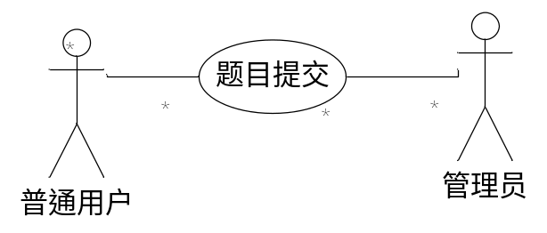
图14-虚拟平台题目提交用例图

数据元素描述

题目信息
序号 | 字段名 | 输入方式 | 是否必填 | 备注
1 | 题目编号 | 用户输入 | 是
2 | 运行代码 | 用户输入 | 是
3 | 评判状态 | 远程获取 | 是 | 平台自动后台实时获取远程服务器对提交题目的评判状态
4 | 运行时间 | 远程获取 | 是
5 | 运行内存 | 远程获取 | 是
6 | 提交时间 | 自动生成 | 是 | 以代码成功递交平台为准
7 | 提交用户 | 自动生成 | 是

用例场景步骤描述
序号 | 用例名称 | 场景步骤描述
1 | 提交题目 | - 用户进入题目提交页面或提交面板；  - 用户输入题目编号（或根据连接自动填充），和运行代码，点击提交；  - 平台向远程服务器投递运行代码，实时获取评判状态并显示；  - 针对最终结果，更新改次提交的数据库表格，显示最终结果。

虚拟比赛的组织

功能描述
用户或管理员自行建立和编辑比赛，加入远程题目，设置比赛条件等。

角色与用例
本模块涉及角色为：普通用户和管理员。角色用例描述如图2所示：
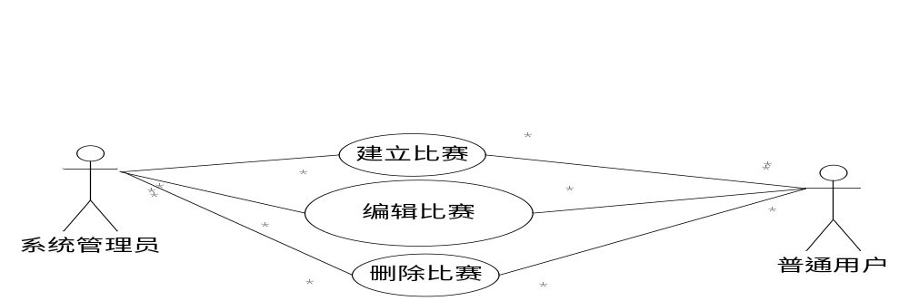
图15-虚拟平台题目比赛设置用例图

数据元素描述

题目信息
序号 | 字段名 | 输入方式 | 是否必填 | 备注
1 | 比赛编号 | 系统自动生成 | 是
2 | 运行状况 | 系统判定 | 是 | 状况主要分为：即将开始、进行中、已结束、特殊。
3 | 参加条件 | 用户输入 | 否 | 设定参加该比赛的限制条件或密码
4 | 比赛名称 | 用户输入 | 是
5 | 比赛题目 | 用户输入 | 是
6 | 开始时间 | 用户输入 | 是
7 | 持续时间 | 用户输入 | 是

用例场景步骤描述
序号 | 用例名称 | 场景步骤描述
1 | 建立比赛 | - 用户进入比赛建立界面，点击建立连接；  - 在出现的建立面板中，输入比赛的名称、时间和时长等信息；  - 点击提交并确认，竞赛建立；
2 | 编辑比赛 | - 用户进入比赛列表界面，点击编辑连接；  - 在出现的编辑面板中，更新比赛的名称、时间和时长等信息；  - 点击提交并确认，竞赛信息更新；
3 | 删除比赛 | - 用户进入比赛列表界面，在对应比赛行点击删除连接；  - 审核是否具有删除权限，跳出确认面板；  - 点击确认，竞赛删除；

附录

菜单名称
- 首页
- 竞赛简介
  - ACM-ICPC简介
  - 工大团队
  - 竞赛成绩
- OnlineJudge
- Virtual Judge
- 入门练习

